行政院青年輔導委員會出國報告
(出國類別：出國考察訪問)

訪視青年國際志工服務隊

服務機關：行政院青年輔導委員會 第四處
出國人職稱：科長
姓名：王少芸
出國地區：柬埔寨金邊
出國期間：99年7月22日至7月26日
行政院青年輔導委員會出國報告提要
出國報告名稱：訪視青年國際志工服務隊 頁數6 含附件：否
出國計畫主辦機關/聯絡人/電話
行政院青年輔導委員會/李介勻/02-23566240
出國人員姓名/服務機關/單位/職稱/電話
王少芸/行政院青年輔導委員會/第四處/科長/02-23566256
出國類別：出國考察訪問
出國期間：99年7月22日至7月26日
出國地區：柬埔寨金邊
報告日期：99月9月28日

內容摘要：
青輔會自94年開始系統化推動青年國際志工服務計畫，本次訪視活動目的為瞭解青年國際志工團隊實際服務情形，以作為未來推動改進之參考。99年暑期計有126隊青年國際志工團隊至21個國家服務，其中柬埔寨國際志工服務隊數15隊較98年增加一倍，因此，本次訪視選擇以「柬埔寨」國家為主。此次訪視心得及建議有下列五點：
1、柬埔寨金邊為全世界INGO密度最高的城市，隨處皆可見聯合國(UN)相關組織或外國人捐贈的NGO設立據點。
2、柬埔寨是值得我們開發國際志工服務需求的潛在國家，但須注意人身、飲食安全。
3、我國NGO在推動青年國際交流及國際志工服務扮演重要角色，讓青年得以尋找適合的服務據點。
4、隨行教授期望鼓勵服務團隊預先設計一些量化績效衡量方式，以利返國後統計與分析，專業化進行國際志工服務應是未來推展重點。
5、妥善運用我國NGO在海外網絡及資源，有效建構國際志工服務地圖，以利未來更多青年投入國際志工服務行列。

目 次

壹、前言--------------------------------------第1 頁

貳、訪視行程----------------------------------第1 頁

參、訪視情形----------------------------------第2 頁

肆、心得與建議 -------------------------------第5頁

壹、前言
青輔會自94 年開始系統化推動青年國際志工服務計畫，六年來國際志工服務團隊及青年志工人數逐年增加，從第一年27 隊青年國際志工團隊、229 人參加，到今年有126隊團隊、約1,558位青年志工參與，可見許多青年把國際志工服務當做暑假必修功課。青年到海外從事志工服務，除可以貢獻一份心力外，對擴展國際視野觀、提昇自身競爭力亦有很大助益。本次訪視活動係屬第二年辦理，目的是為瞭解青年國際志工團隊實際服務情形，以作為未來推動改進之參考。99 年暑期計有126隊青年國際志工團隊至21 個國家服務，其中以柬埔寨服務隊數排第三，計有15隊國際志工服務團隊，較98年7隊成長一倍；故本次訪視國家以柬埔寨為主，訪視期間為99年7 月22日至26日，訪視地區為柬埔寨金邊、蓮花。為求觀點多元，訪視成員除本會由本人代表外，另邀請兩位專家學者共同參與：實踐大學應用外語系郭教授壽旺及中原大學資訊管理學系蔡教授義昌，與承辦單位中華民國中小企業協會代表徐主任友彬，一行四人。

貳、訪視行程
本次5天訪視行程及青年國際志工服務團隊如下表：
行 程 |  | 青年國際志工服務團隊
7月22日 | 台北前往柬埔寨  未來之光孤兒院 | 台北市萬華青溪協會
7月23日 | Tabitha Foundation
7月24日 | 磅針市維欣師範學院 | 淡江大學崇德文化教育社
7月25日 | 仁愛傳教修會 | 台北護理學院
7月26日 | 柬埔寨返回台北

參、訪視情形
(一)未來之光孤兒院
7月22日訪視成員於早上7點在桃園機場集合，搭機前往柬埔寨首都金邊，下午抵達未來之光孤兒院。該孤兒院距金邊市約30分鐘車程，主要照顧受赤柬傷害及內戰父母身亡之小孩，院長裴利太太自1991年起在難民營照顧孤兒，後來因為申請國際糧援越來越困難，便決定用自己一技之長--傳統高棉紡織來讓孤兒院脫離捐款，自給自足，並榮獲法國人道關懷獎。現提供285位孤兒英文、電腦、美術、手工等生活技能課程，也安排柬埔寨傳統文化的舞蹈與音樂學習，希望孤兒靠自己的力量邁向未來之路。
台北市萬華青溪協會計招募30位國小、國中至大學青少年擔任志工，由陳碧蓮專案領隊及陳務修女指導，提供華文、手工藝、電腦教學志工服務，並學習柬埔寨傳統舞蹈；雖然此團隊志工年齡差距非常大，但剛好配合院童的年齡，每位志工足以提供適當的服務，故志工與院童相處融洽，除了服務外，也加入院裡例行的升旗活動、打排球。
未來之光孤兒院曾經接受韓國、新加坡等國青年志工，第一次有台灣青年到此服務，非常歡迎，且肯定台灣青年的表現，經由不同國家青年服務，可以讓沒有機會出國的柬埔寨孩子了解其他國家文化，也帶給孩子更多衝擊；另因院童年齡自幼稚園到高中，需要各類活動與學習課程，期待有更多資訊設備與教學方面的服務，以及院童未來的就業規畫，如創業、資訊等技能。
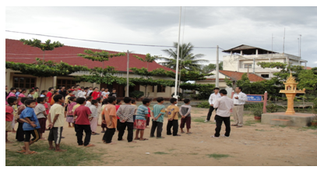
圖1、台灣志工與未來之光孤兒院院童參加降旗典禮
(二) Tabitha Foundation
Tabitha Foundation 是一個非營利組織，由加拿大人Janne Ritskes於1994年成立，透過柬埔寨人民微型儲蓄、國際志工出資及協助造屋、挖井提供乾淨飲用水、訓練民眾製作傳統工藝產品等措施，輔導婦女運用自身工藝技能製作產品，Tabitha Foundation再將工藝作品賣到澳洲、紐西蘭、加拿大、新加坡等國家，進行公益行銷，並鼓勵捐贈房舍、水井、農畜來改善當地社區基本公共設施，幫助柬埔寨人民維持最低限度健康生活機能，脫離貧窮，對未來產生希望。
接見我們的Ms.Nary，他對台灣志工來Tabitha Foundation服務沒有表示接受與否，因為其沒有明確國際志工需求，但歡迎台灣志工可以發揮資訊專長，協助Tabitha Foundation 發展台灣的電子商務機會。
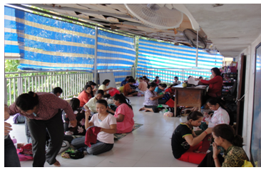
圖2、Tabitha Foundation協助婦女製作工藝品情形

(三) 磅針市維欣師範學院
7月24日上午經過3個小時車程來到磅針市維欣師範學院，一貫道於2008年5月在柬埔寨磅針市成立中文班，免費提供中文教學，期能發揚中華文化固有道德。因柬國教育體制尚待發展，淡江大學崇德文化教育社在一貫道協助下，至柬國金邊、蓮花、磅針等地舉辦短期中華文化國際教育崇德青年成長營，後勤與連繫由一貫道於柬國當地典傳師洽定，淡江大學青年志工負責帶動活動，再經由當地中文班學生逐步將華文翻譯成柬文來進行。
維欣師範學院為培育師資的二年制學院，院方提供各種硬體與行政服務，讓活動得順利推動；在訪視座談中，曾於去年獲邀來台參訪院長表示，很感謝今年淡江大學崇德文化教育社與一貫道持續進行第二年服務，帶給即將成為老師的師範學院學生活潑教學觀念，也希望他們未來可以繼續服務，讓我們感受到院長對青年志工的肯定及一貫道在柬國深耕的程度。青年志工們紛紛表示，很高興可以與柬國青年合作共同辦理這三場成長營，讓學院學生得以體驗中華文化，協助提升柬國教育水準。
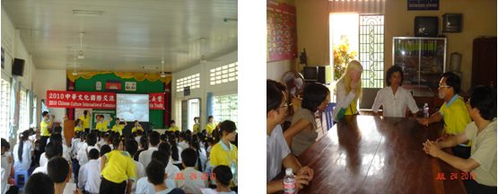
圖3、淡江大學崇德文化教育社服務 圖4、與磅針市維欣師範學院院長座談

(四) 仁愛傳教修會（Missionaries of Charity Brothers）
因為柬埔寨沒有門牌，我們花了很多時間才找到台北護理學院服務的仁愛傳教修會，也因為走錯路，才有機會誤闖垂死之家修女院，柬國垂死之家修女院延續德蕾莎修女精神，照顧女性傷患、嬰幼兒、殘障孩童等，雖然修女們發現我們走錯地方，還是很熱心介紹，現場還有德蕾莎修女遺物，目前尚未有台灣青年至此服務，歡迎台灣志工加入院童關懷、勞動項目類機動性志工服務。
仁愛傳教修會兒童之家及愛滋病患照顧中心為2年前自垂死之家修女院分出來的修士院，主要收容男性傷患、嬰幼兒、殘障孩童、精神受創或愛滋病患及垂死者，台北護理學院青年志工在美化環境基金會姜樂義執行長協助下找到此服務據點，提供住民短期臨床照顧工作，包括：傷口照顧、腦麻與殘障患童進食更衣陪伴、心靈照護等，也因為是服務的第一天，故尚無服務心得。修士們也表示，因為住民眾多，僅有3名修士無法完善照顧所有住民，資源相當缺乏，故歡迎我國志工來此從事志工服務。

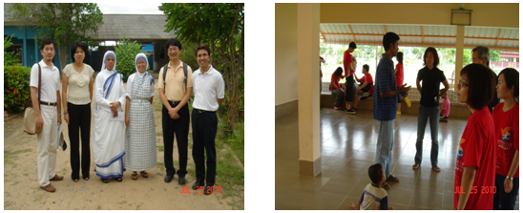

圖5、誤闖垂死之家修女院 圖6、台北護理學院進行照顧服務

肆、心得與建議
（一）1975年共產黨解放柬埔寨，開始一段令人難忘的歷史，4年之內赤棉政權殺害將近200萬人，相當柬國當時三分之一人口。在此時代背景下，許多國際人道救援組織紛紛進入柬埔寨設立分支組織，運用總部匯來的大筆資金，展開各項人道救援活動，於是柬埔寨NGO如雨後春筍般崛起，雖然內戰結束已達30年，但這種援助方式非但沒改變，每年流入柬埔寨NGO的資金更達上億美元，所以柬埔寨金邊為全世界INGO密度最高的城市，隨處皆可見聯合國(UN)相關組織或外國人捐贈的NGO設立據點。
（二）只要離開首都金邊市20分鐘車程以外地區，就可以看見柬國人民全家居住在1坪大的茅草屋房子裡，生活環境非常差，且全國38%人口生活在貧窮線下，亟需其他國家提出援手協助解決貧富差異、水資源、環保，傳染病預防等問題，也是值得我們開發國際志工服務需求的潛在國家，像是此行訪視的未來之光孤兒院、垂死之家修女院、仁愛傳教修會都非常歡迎台灣的志工貢獻心力，特別是未來之光孤兒院還專門為志工建造一幢屋子、代辦伙食，讓志工得以居住在院內，無須另覓住處，免去飲食安全的煩惱，即為一個安全且有穩定國際志工服務場域，難怪同行郭壽旺教授說明年要帶實踐大學學生到此服務。
（三）此行見識到台灣宗教團體在國外紮根程度，一貫道不但跟當地政府、大學院校保持良好關係，更與台商密切連繫，才得以不用英語溝通情況下，運用自身長期培養柬國熟悉華文青年學生與台灣青年一起合作執行志工方案；另外也驚覺今年柬國國際志工服務隊隊數之所以大幅成長，原來是美化環境基金會協助，讓許多青年學子得以在人生地不熟、甚至英文只有在INGO場域才能溝通下，尋找到適合的服務據點，可見NGO在我國推動青年國際交流及國際志工服務扮演重要角色。
（四）隨行教授期望鼓勵服務團隊預先設計一些量化的績效衡量方式，以利返國後統計與分析，使國際志工服務更專業化，且更易衡量資源投入成效；另建議本會可事先協調當地機構或對當地比較熟悉的組織，於金邊、吳哥窟兩個地點提供集中接待服務，因本會預算有限、無外派人員，且柬國與我國無正式外交關係（其與中國外交關係融洽），故建立長期接待據點有實務上困難。
（五）有效累積個別國際志工服務隊所獲得當地資訊，並妥善運用我國NGO在海外網絡及資源，整合國際志工服務據點，建構國際志工服務地圖，以利未來更多青年投入國際志工服務行列。

